Муниципальное казённое общеобразовательное учреждение
«Малоарешевская средняя общеобразовательная школа»

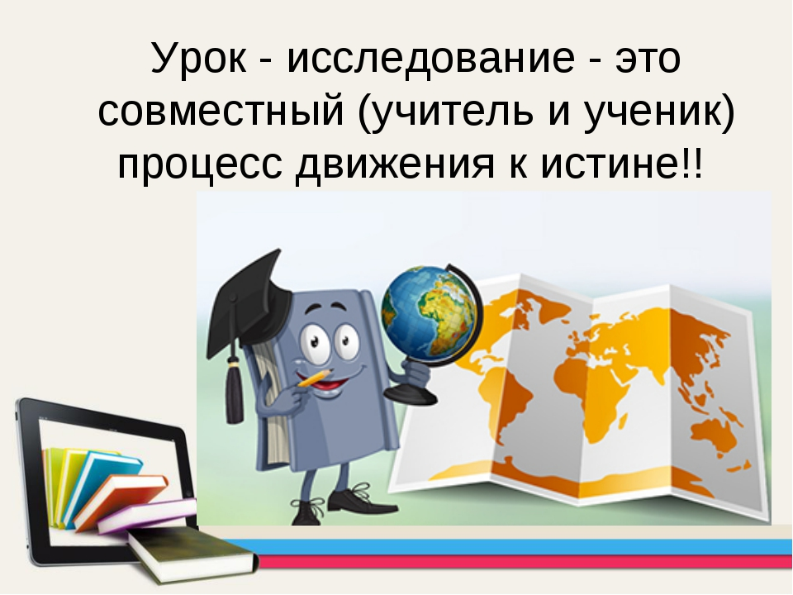

Урок-исследование по физике в 7 классе
«Определение вещества по его плотности»
Учитель физики первой категории
Кудряшова Алефтина Алифовна.

с.Малая Арешевка 2017 г.

ХОД УРОКА
1 этап урока: Постановка цели урока (стадия вызова)
- Организационный момент. Здравствуйте ребята. Давайте на минуту закроем глаза и представим себя частью Вселенной, маленькой планетой, вращающейся вокруг Солнца. Вам тепло, а теперь спустимся на Землю. Какое у вас настроение? А сейчас посмотрите на свои парты. Что вы видите? ( измерительные приборы) Для чего нужны нам приборы? (для измерения физических величин, для выполнения лабораторных работ)
Да, сегодня вы будете выполнять лабораторную работу. А вот тему вы сможете определить, просмотрев небольшую сценку.
Сценка: Слайды 2-10
Автор:
Как-то встретились втроем
Масса, плотность и объем
Посидели - поболтали,
И, конечно, спорить стали
Кто из них всего важнее.
Масса
«Я главней!» - сказала масса
Вы спросите хоть у класса
Ведь не сможет без меня
Человек прожить и дня.
Не построит даже дом
Кто со мною не знаком
Автор: И сказала очень мило
Масса «Знайте в массе моя сила!»
Плотность:
Погоди, моя подруга
Мы не можем друг без друга
Автор: Плотность молвила в ответ
Ты важна и спору нет
Но без нас бы, дорогая
Стала вся бы ты худая,
И худая, и пустая
В общем, просто никакая.
Автор:
Долго хмурился объем
Но сказал он о своем:
Объем:
«Дорогие, не шумите
И себя вы не хвалите
Без меня как ни крутись
Никому не обойтись
Даже платья не пошить

Коль со мною не дружить!

Без меня одна беда…»
Масса Ах, какая ерунда!
Автор:
Масса тяжело дыша
Перебила не спеша;
Разгорался спор сильнее
Кто же все таки важнее?!
Вдруг неведомая сила
Ворвалась и закружила
Что за чудо, за эффект?
Неизвестный сей объект?
Беспорядок навела
Да и такова была.
В неизвестность улетело
Неопознанное тело…
Объем:
Что ж, друзья, пора учесть
Что и нас сильнее есть
Автор:
Заявил старик объем
Объем:
Так останемся втроем
Несомненно, все важны
Для науки мы нужны.
Ребята! О каких физических величинах здесь идёт речь? (Масса, плотность и объем). Кто из этих величин ведет себя скромно?( плотность). Так о чем пойдет речь на уроке? ( о плотности). А приборы нам нужны для чего? ( чтобы определить плотность). Я немного помогу вам, мы будем определять плотность твердого вещества. Итак, сформулируйте тему
Тема : Определение вещества по его плотности Слайд 11
Цель урока: Слайд 12.
- Образовательные:
- - повторить и закрепить знания по теме «плотность вещества» -развивать навыки исследовательской деятельности.
- Углубить знания о плотности вещества
- Развивающие: способствовать развитию универсальных учебных действий:
- - познавательных УУД: умения экспериментировать, наблюдать, анализировать, выдвигать гипотезы, сравнивать, делать выводы;
- - личностных УУД: осознание личностного значения изучения темы;
- - регулятивных УУД: целеполагания, рефлексии, контроля и оценки;
- - коммуникативных УУД: умения грамотно выражать речью свои мысли.
- Воспитательные: способствовать развитию устойчивого познавательного интереса к физике, формирование ценностного отношения друг к другу, учителю.
Задачи урока: Слайд 13
- Повторить понятие масса, объём, плотность.
- Установить характеристики плотности.

- Экспериментально определить плотность вещества различными способами.
Гипотеза урока: Слайд 14
- Плотность одного и того же вещества различна при нахождении этого вещества на Земле или на другой планете Солнечной Системы.
Эпиграф к уроку Слайд 15
« Ни учебник, ни учитель недостаточны, чтобы научить физике. Учащийся должен хоть немного работать опытно сам. Он должен сам видеть, сам слышать, сам осязать те явления, о которых ему говорят».
Леонид Исаакович Мандельштам.

Учитель: Но прежде чем приступить к выполнению лабораторной работы, вспомним, что уже знаем о массе, об объёме и плотности.
Ответьте на вопросы:
-что такое масса?
-какими способами её можно определить?
-какова единица измерения массы?
-какой буквой обозначают массу?
-как найти объем тела, представляющего собой прямоугольный параллелепипед?
-как найти объем тела неправильной формы?
-какой буквой обозначают объем?
-какова единица измерения объёма?
-что показывает плотность?
-как определить плотность вещества?
-какой буквой обозначают плотность?
-какова единица измерения плотности?
-запишите формулу плотности.

Слайд 16-26
2 этап урока: Актуализация знаний, Самостоятельная работа с самопроверкой по эталону
Ребята, прежде чем мы приступим к выполнению лабораторной работы необходимо вспомнить некоторые моменты, которые нам пригодятся.
Приглашаю вас пройти тест «Плотность вещества», который представляет собой интерактивный flash-ролик, состоящий из 3 вариантов по 5 вопросов. Вам необходимо выбрать один правильный ответ из предлагаемых ответов.
После выбора ответа, Вы сразу же обязаны проверить ответ, в результате выбора правильного ответа, он получает соответствующий комментарий.
По окончанию теста, Вы получите оценку.
Желаю Вам удачи!.
1
Flash - тест
Будьте внимательны и аккуратны.

1. Плотность воздуха при 0⁰С равна 1,29кг/м³.Это число означает, что…
а) воздух объёмом 1,29кг/м³ имеет массу 1кг.
b) воздух объёмом 1м³ имеет массу 1,29кг.
c) воздух массой 1кг имеет занимает объём 1,29м³.
d) воздух объёмом 1литр имеет массу 1,29кг.

2. В две одинаковые бутылки налили керосин и воду одинакового объёма. Масса какой бутылки больше…
а) Масса бутылки, наполненной водой, равна массе бутылки с керосином.
b) Масса бутылки, наполненной керосином больше, чем масса бутылки с водой.
c) Масса бутылки, наполненной водой больше, чем с керосином.
d) Среди ответов нет правильного.

3. Плотность – это физическая величина, показывающая …
а) чему равна масса тела из данного вещества.
b) что разные тела имеют неодинаковые массы.

c) сколько в теле атомов или молекул.
d) какова масса 1м³ вещества.

4. Масса 1м³ меди 8900 кг. Какова её плотность?
а) 8900 кг/м³.
б) 0,89 кг/м³.
в) 8900 г/см³.
г) 890 000 кг/м³

5. В бутылке находится 2 литра раствора медного купороса. Чему равна его плотность, если масса раствора равна 2,3 кг?
а) 1150 г/см³.
b) 115000 кг/м³.
c) 1,150 кг/м³.
d) 1150 кг/м³ .
1 | 2 | 3 | 4 | 5
b | c | d | а | d
b | c | d | d | a
c | d | c | d | b
Слайд 27
3 этап урока: Здоровьесберегающая пауза
Дорогие ребята!
Встаньте из-за парт. Представьте себя чашечными весами: левая рука – левая чашечка, правая рука – правая чашечка. Изображайте работу весов по моим командам:
- весы находятся в равновесии;
- левая чаша весов опустилась;
- правая чаша весов опустилась;
- весы находятся в равновесии;

- вес предмета на правой чаше больше, чем на левой;
- весы находятся в равновесии;
- груз на левой чаше легче;
- весы находятся в равновесии.
Слайд 28-29
4 этап урока: Постановка проблемы. Практическая работа «Определение плотности твёрдого тела.
Учитель: Ребята. Практическую часть нашего урока я хочу начать с небольшого стихотворения А.С. Пушкина.
О, сколько нам открытий чудных
Готовят просвещенья дух
И опыт, сын ошибок трудных,
И гений, парадоксов друг,
И случай, бог изобретатель.
Как вы думаете, почему на уроке физики я читаю вам стихотворение?
- говорится про открытия.
Скажите, а кто-то из вас когда-нибудь делал для себя открытие, пусть маленькое. Какое-то личное?
- Да.
Я надеюсь, ребята, что наш сегодняшний урок также будет открытием, причем к этому открытию вы придете сами.
Вы выступите в роли исследователей. Нас окружают различные тела. Вам придётся на опыте определять плотность этих тел, и, используя таблицу плотностей определить из какого вещества данное тело.
Для этого попытаемся совершить небольшие, но самостоятельные открытия. Задача непростая. Будем помогать друг другу, работая в парах.
Эпиграфом к нашей практической части урока будет нравоучительное четверостишие А.С. Пушкина
“Одна свеча избу лишь слабо освещала;
Зажгли другую – что ж?
Изба светлее стала.
Правдивы древнего речения слова:
Ум хорошо, а лучше два”.
У вас на партах лоток со следующим оборудованием: рычажные весы, набор гирь и разновесов, мензурка, сантиметровая лента (линейка), Кусок мыла. Железный, алюминиевый, пластмассовый, деревянный брусок, сосуд с раствором неизвестного вещества, тело неправильной формы на нитке, пустой стакан.

Выполнение лабораторной работы «Определение вещества по его плотности».
Сейчас мы посмотрим, как вы умеете пользоваться весами, сантиметровой лентой, измерительным цилиндром (мензуркой).
У вас на столах также бланк для лабораторной работы.

Отчёт по лабораторной работе оформляете в бланке.

Бланк работы
Ф.И. ученика ________________________________ класс 7____
Оценка за тест:_______
Лабораторная работа №5 ______________________
/дата/
Определение плотности твёрдого тела.

Оборудование: рычажные весы, набор гирь и разновесов, мензурка, сантиметровая лента (линейка), Кусок мыла. Железный, алюминиевый, пластмассовый, деревянный брусок, сосуд с раствором неизвестного вещества, тело неправильной формы на нитке, пустой стакан.
СЛАЙД 31
Правила техники безопасности.
- Будьте осторожны при работе со стеклянной посудой. Помните, что стекло хрупкий и опасный материал, легко трескается при ударе.
- Будьте внимательны при работе с весами, не теряйте гирьки. Установите весы на середине стола.
- Будьте аккуратны при работе с водой.
С правилами ознакомлен(а). Обязуюсь выполнять. _______ /Подпись учащегося/ Ход работы:
Слайд 32-33
- Вспомните или повторите способы измерения линейных размеров тел, их объёмов и массы.
- Рассмотрите имеющиеся у Вас измерительные приборы и определите цену их деления.
Измерительный прибор | Измеряемая величина | Единица измерения | Цена деления
линейка
весы
мензурка

- Определение объёма тела правильной формы. Слайд 34
- С помощью линейки измерьте линейные размеры деревянного бруска.
Длина а= __________ см = _____________________ м

Ширина b= __________ см = _____________________ м
Высота c = __________ см = _____________________ м
- Определите объём деревянного бруска V= a * b * c
V=_____________________см³ = _____________________м³
- Измерьте массу деревянного бруска
m = ________________ г = __________________ кг
- $ρ=\frac{m}{V}$Вычислите плотность дерева, из которого изготовили брусок
ρ = ________________________________

$ρ=\text{_________}\frac{г}{\text{см}3}=\text{_________}\frac{\text{кг}}{м3}$7. Выразите плотность в г/см³ и кг/м³

- Определение объёма тела неправильной формы. Слайды 35-42

8.С помощью мензурки определите объем тела неправильной формы.

объём воды в мензурке, V₁ , см³ | Объём воды в месте с телом, V₂ ,см³ | Объём тела,  V_{T}=V₂ – V₁ ,см³ | Объём тела, м³  V_{T}

9.Измерьте массу тела с помощью весов.
m = ______________ г = _________________________ кг.

10.Вычислите плотность тела
ρ = ________________________________

11.С помощью таблицы плотностей твёрдых тел попробуйте определить вещество этого тела.
__________________________________________________________________

12. По результатам опытов заполните таблицу.

Название тела | объём, V |  | масса тела, m |  | плотность р
Название тела | см³ | м³ | г | кг | г/см³ | кг/м³
Деревянный брусок

- Экспериментальное задание. Слайды 43-46
Подумайте, как можно определить плотность вещества в сосуде. Опишите опыт, запишите результаты измерений.
Описание опыта: __________________________________________________
_________________________________________________________________________________________________________________________________________________________________________________________________________________________________________________________________________________________________________________________________________________________________________________________________

Масса, г |  |  | Объём, см3 | Плотность г/см3
сосуда с веществом | сосуда пустого | вещества | Объём, см3 | Плотность г/см3

13.Вычислите плотность тела
ρ = _________________ _______________

__________________________________________________________________________________________________________________________________________________________________________________________________________________________________________

5 этап урока: Рефлексия учебной деятельности на уроке
Вот и подошёл к концу наш урок.
Скажите, что нового вы для себя сегодня узнали, чему научились.
Что бы вы ещё хотели глубже изучить.
Всё ли вам понравилось на уроке или вы можете внести свои предложения по организации лабораторных работ.
Ребята я хочу сказать, что вы молодцы.
6-й этап урока: Домашнее задание: на «5» - Определить плотность куска хозяйственного мыла.
на «4» - нарисовать газету;
на «3» - повторить параграф 22
Мы с вами урок начали стихами и закончим тоже стихами
Решать загадки можно вечно.
Вселенная ведь бесконечна.
Спасибо всем нам за урок,
А главное, чтоб был он впрок!
Спасибо за урок. До свидания.

